Разработка метода прогнозирования процесса старения изоляции
на основе термофлуктуационной теории частичных разрядов

М.Н. Дубяго, Н.К. Полуянович, Д.В. Бурьков
Южный федеральный университет, Таганрог

Аннотация. Исследовано температурное поле в сечении кабеля в соответствии с теорией теплопроводности. В Matlab, используя систему уравнений Фурье в цилиндрической системе координат построен градиент температур в сечении кабеля и окружающей среды. На основе термофлуктуационной теории исследован процесс разрушения изоляции тепловыми колебаниями атомов, с учетом частичных разрядов (ЧР). Определены вероятности возникновения ЧР в зависимости от воздействующих факторов (температуры изоляции, числа и размера включений). Проанализировано распределение вероятности возникновения ЧР в зависимости от величины плотности неоднородностей изоляции (y) и энергии разрыва химической связи (D).
Ключевые слова: прогнозирование, старение изоляции, частичные разряды, термофлуктуационная теория.
Введение
Важной характеристикой силовой кабельной линии (СКЛ) из сшитого полиэтилена (СПЭ) является пропускная способность, которая в свою очередь определяется тепловым режимом, исходя из которого, определяют площадь поперечного сечения кабеля, способы соединения и заземления экранирующих оболочек [1]. Пропускная способность определяется при проектировании СКЛ, однако учесть на практике все нюансы[12], которые существенно влияют на температурный режим работы СКЛ весьма затруднительно. Поэтому, при проектировании СКЛ стремятся выбирать коэффициенты с определённым запасом, поэтому в ряде случаев кабели оказываются недогруженными, а иногда работают на пределе температурного режима. Одним из решений указанной проблемы является мониторинг температуры кабеля во время работы. Датчик устанавливается на поверхности кабеля, таким образом, измеряет температуру поверхности либо приповерхностного слоя СКЛ. Использование системы мониторинга СКЛ позволит решить ряд эксплуатационных задач таких, как снижение количества перебоев в электроснабжении или системных аварий, происходящих в результате выхода из строя кабельной линии по причине превышения рабочих температур; оперативное реагирование на возникающие перегрузки; выявление скрытых резервов существующих мощностей (увеличение нагрузки без превышения допустимых температур); прогнозирование срока эксплуатации и текущих ремонтов [2].
Мониторинг тепловых условий кабеля и окружающей среды
Для исследования тепловых режимов СКЛ использовались математические и имитационные модели силового кабеля с СПЭ [3,9], где кабель и окружающая среда разбиваются на зоны, которые представляются в виде электрической схемы замещения, рис. 4, где– соответственно температуры на жиле, экране, основной изоляции, защитной оболочке, окружающей среде; – теплоёмкости соответственно жилы, экрана, основной изоляции, защитной оболочки, окружающей среды; – тепловые сопротивления соответственно жилы, экрана, основной изоляции, защитной оболочки; – источники тока, замещающие температурный напор, создаваемый током, протекающим по жиле и экрану.
На рисунке 4 показаны слои и точки, в которых проводится контроль тепловых параметров. Исследование распределения температуры кабельной линии выполнялось в соответствии с теорией теплопроводности, используя дифференциальное уравнение Фурье [3,4,5,10].
Рис. 4 Сечение кабеля и его эквивалентная тепловая схема замещения

Физические свойства материалов игеометрические размеры элементов кабеля АПвПу г-1х30/25-10, сведены в табл.1[5,6].
Таблица № 1
Параметры кабеля
Материал  Параметр | Алюминий | СПЭ | Медь | Воздух
Удельная теплопроводность (Вт/(м·К)) | 209.3 | 0.38 | 400 | 0.024
Плотность (кг/м³) | 2700 | 2200 | 8700 | 1.2
Удельная теплоемкость (Дж/(кг·К)) | 920 | 1900 | 385 | 1005

Профиль температур в сечении силового кабеля (рис. 4) определялся системой уравнений, в соответствии с теорией теплопроводности, где 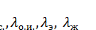,– удельные теплопроводности окружающей среды, полиэтилена, экрана и жилы соответственно;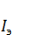– токи на жиле и экране; ϰ –коэффициент теплопроводности; 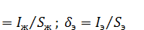; 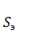– площади поперечного сечения жилы и экрана; 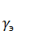 – электропроводности жилы и экран.
В соответствии с системой уравнений (1) в MatLab строится профиль температур в сечении кабеля и окружающей среды [3,6].
Результаты исследования теплопроводности СКЛ
В соответствии с системой уравнений (3) вMatlab построен градиент температур в сечении кабеля и окружающей среды.Расчёты выполнены при токе в жиле кабеля 1000 А. Ток в оболочке кабеля определяется режимом работы кабеля (током жилы) и зависит от схемы соединения (транспозиции) экрана, способа его заземления (одностороннего или двухстороннего). Поэтому ток в оболочке был принят в процентном отношении от тока жилы 0%, 20%, 40% и 60%, рис. 2 (б). В высокотеплопроводных элементах (жиле и экране кабеля), полученные графики доказывают слабую зависимость распределения температуры (горизонтальные полки на графиках). В объёме изоляции из сшитого полиэтилена наблюдается значительно больший градиент температур, что приводит к существенной разнице температур экрана кабеля и центральной жилы. Выявлено, что достаточно определить температурное поле на поверхности кабеля, а затем на основании приведенной системы уравнений теплопроводности (1) получить температуру по всем слоям СКЛ. Мониторинг температуры вдоль всей СКЛ предлагается осуществлять с помощью распределённого оптоволоконного датчика температуры, устанавливаемого на поверхности кабеля.
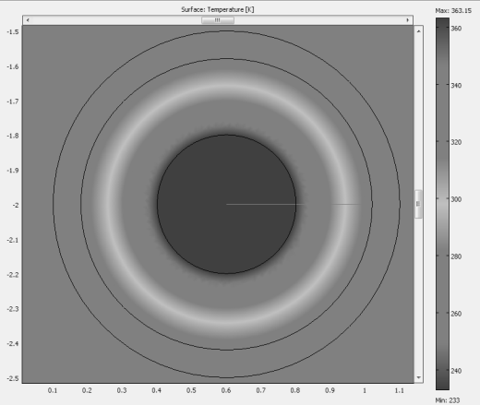  а | 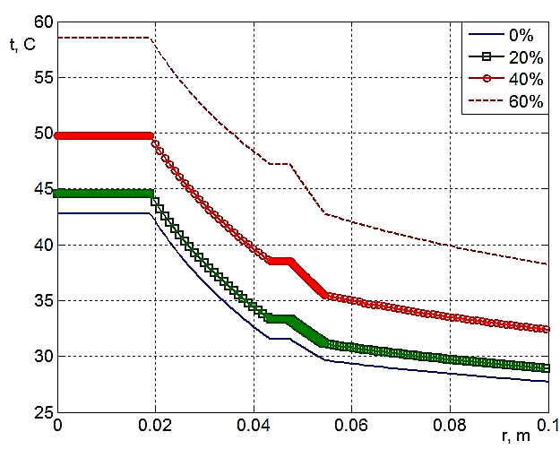  б
Рис.1 Градиент распределения температуры кабеля: а – по сечению кабеля;б – при различных процентных отношениях тока экрана от тока жилы

Термофлуктуационное разрушение изоляции с учетом ЧР
Процесс разрушения изоляции на основе термофлуктуационной теории, предложен В.С. Дмитревским. Для твердых органических диэлектриков основной структурной цепью является связь С-С. Здесь представлены в качестве примера химические связи С-С, С-Н и С-R, где R – группа радикала[7,8].
Если принять, что энергия разрыва химической связи D соответствует высоте потенциальной ямы, то
(2)
где: – функция, описывающая изменение глубины потенциального барьера от величины и вида воздействующих нагрузок.
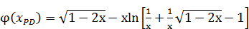 (3)
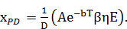 (4)
где
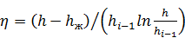 (5)
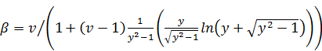 (6)
Здесь: А – структурно чувствительный коэффициент;y–соотношение сторон эллипсоидавращения, образованного близко расположенными неоднородностями[7]; b – коэффициент, учитывающий изменение модуля упругости материала с температурой; Е – напряженность электрического поля, [В]; – механическая нагрузка, [Н/м]; Т – температура, [⁰К]; – коэффициент, учитывающей повышение напряженности электрического поля за счет формы электродов; – коэффициент, учитывающий повышение напряженности электрического поля за счет неоднородности структуры,h_{i}–радиус изоляции, h_{ж} – радиус жилы.
Исследование безотказной работы изоляционного материала
Вероятность возникновения ЧР [7,8] зависит от целостности основной структурной цепи связи С-С [9]. ЧР вызывают уменьшение срока службы за счет дополнительного разрыва химических связей[6,11], т.е.вероятность возникновения ЧР будет описываться выражением (4). Получены зависимости вероятности от температуры изоляции, рис.2,а. При изменении (, где , здесь ρ - удельное сопротивление изоляции) в диапазоне 5<ν<8. На рис.2,б представлена зависимость вероятности от энергии разрыва химической связи D.
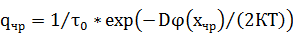 (7)
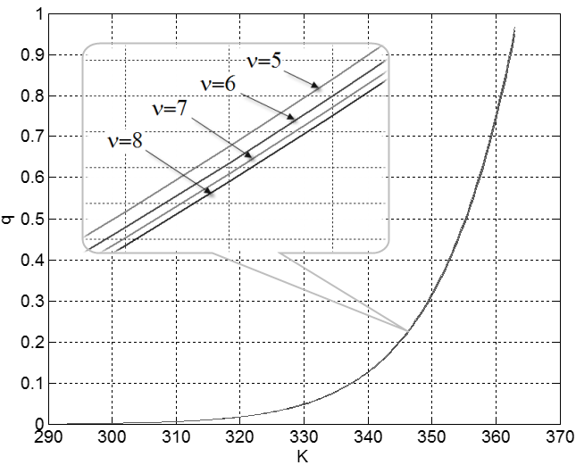  а | 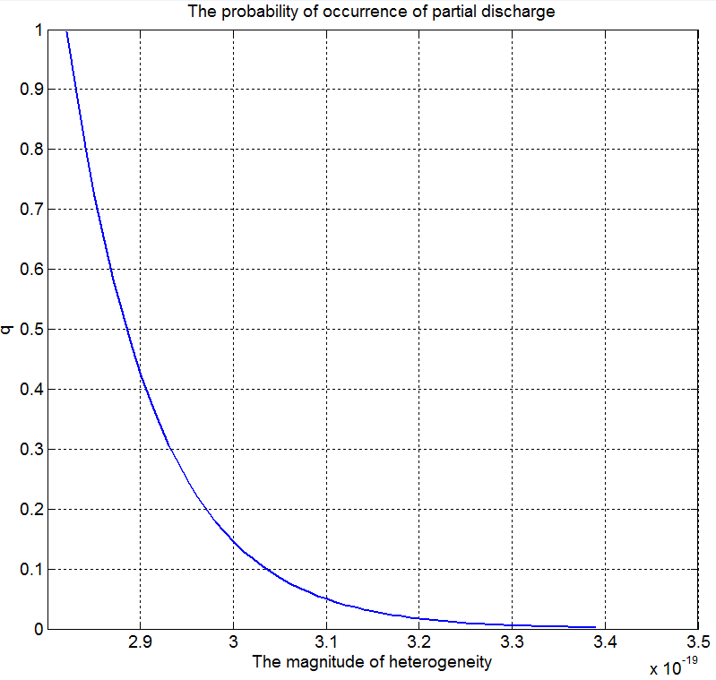  б
Рис. 2 Вероятность возникновения ЧР: а– от температуры изоляции; б– в зависимости от энергии разрыва химической связи (D)

Долговечность изоляции зависит от воздействующих нагрузок и других факторов [9], таких как величина плотности неоднородностей изоляции (y), энергия разрыва химической связи (D),
(8)
Получена зависимость распределения вероятности возникновения ЧР в зависимости от плотности неоднородностей изоляции (y) и высота потенциального барьера разрыва химической связи (D) рис. 3,а.
Удельное сопротивление  учитывающее тангенс угла диэлектрических потерь, как показано в работе [11,12], является одним из параметров характеризующих состояние изоляции. Поэтому исследована временная зависимость удельного сопротивления изоляции кабеля (рис 3,б).
Таким образом, расчет установившегося температурного поля кабеля, зная его тепловые характеристики, условия окружающей среды и прокладки, позволяет избавиться от необходимости решать дифференциальное уравнение теплопроводности, что значительно ускоряет процесс анализа и прогнозирования рабочих режимов работы КЛ, особенно это существенно для длинных КЛ с переменчивыми условиями прокладки по длине линии.
Для оценки ресурса силовых кабелей предлагается использовать величину удельного электрического сопротивления изоляции как параметр, обладающий большей чувствительностью к старению, нежелиtgδиε [11,12].
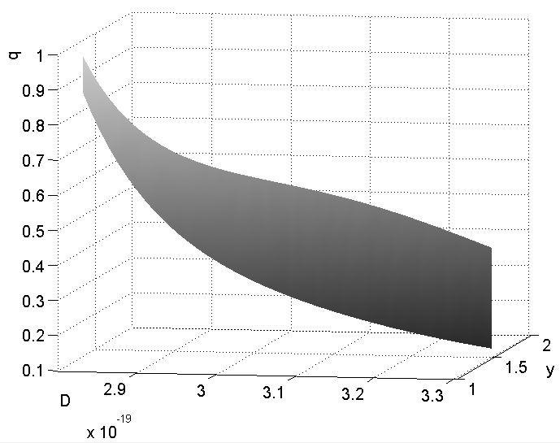  а | 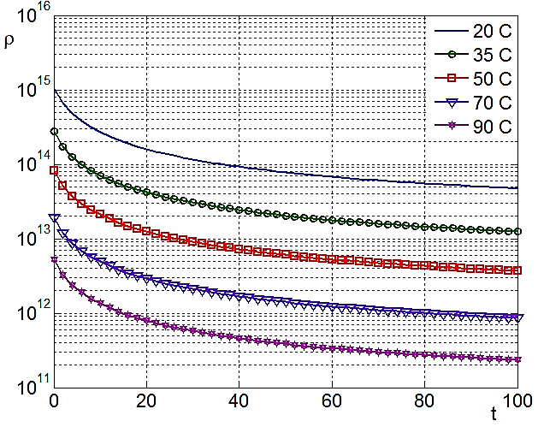  б
Рис.3 Зависимости распределение вероятности возникновения ЧР: а – от величины плотности неоднородностей изоляции (y) и энергии разрыва химической связи (D), б - расчетные значения временных зависимостей удельного сопротивления изоляции кабеля.

Работа выполнена при поддержке гранта: Разработка теоретических основ и методов построения интеллектуальных многосвязных систем управления процессами производства, транспортировки, распределения и потребления энергии, № ВнГр-07/2017-15.

Литература
1. Кузнецов Г.В., Шеремет М.А. Разностные методы решения задач теплопроводности: учебное пособие. Томск: Изд-во ТПУ. 2007. С. 172
2. Полуянович Н.К. Монтаж, наладка, эксплуатация и ремонт систем электроснабжения промышленных предприятий: учебное пособие. СПб.: Издательство "Лань". 2012. С. 400.
3. Dubyago M.N., Poluyanovich N.K., and Burkov D.V. Prediction deterioration of insulation process on the basis of partial dis-charge thermal fluctuation theory. Applied Engineering, Materials and Mechanics. 2016. doi: 10.1142/9789813146587_0032.pp. 205-211 .
4. Пивнев В.В., Басан С.Н. Математическое моделирование нелинейных характеристик элементов применительно к задаче реализации двухполюсников с заданными нелинейными зависимостями. Инженерный вестник Дона. 2016. №4.URL: ivdon.ru/ru/magazine/archive/n4y2016/3857.
5. Pshikhopov V. Kh., Medvedev M.Y. Estimation and control in complex dynamic systems. Moscow: Physical and Mathematical Literature. 2009. ISSN 978-5-9221-1176-8.pp. 295.
6. Dubyago M.N., Poluyanovich N.K. Prediction of residual life of isolating materials in the process of thermal power equipment deterioration. Atlantis Press. 2015. ISSN: 2352-5401. pp.49-54.
7. Dubyago M.N., Poluyanovich N.K. Study of characteristics of partial discharge for assessment of condition of electrical insulating materials of power supply system. Applied Mechanics and Materials. Trans Tech Publications, Switzerland. 2015. Vols. 459. pp.70-75.
8. Dubyago M.N., Poluyanovich N.K., Burkov D.V., Tibeyko I.A. Dependence of dielectric loss tangent on the parameters of multilayer insulation materials cable. Environment, Energy and Applied Technology – Sung & Kao (eds), 2015 Taylor & Francis Group, London, pp.1003-1007.
9. Меркулов В.И. Математическое моделирование в электроизоляционных конструкциях. Учебное пособие. –Томск: Изд.ТПУ. 2001. С. 156.
10. Dubyago M.N., Poluyanovich I.A., Poluyanovich N.K. Thermodynamic Approach for Identifying oxidative processes insulation breakdown. Applied Mechanics and Materials.2015. Vols. 752-753. pp.1153–1157.
11. Королев А.Н., Полуянович Н.К., Петров В.В. Импедансная спектроскопия нанокомпозитных газочувствительных материалов: учебное пособие. Таганрог: Изд-во ТТИ ЮФУ. 2010. С. 200.
12. Полуянович М.Н., Полуянович Н.К. Микроконтроллерная система компенсации реактивной мощности. Инженерный вестник Дона. 2007. №2. URL: ivdon.ru/ru/magazine/archive/n2y2007/26.

References

1. Kuznetsov G.V., Sheremet M.A. Raznostnye metody resheniya zadach teploprovodnosti: uchebnoe posobie. [Differential methods of solution of problems of thermal conductivity: a tutorial] Tomsk: Izd-vo TPU. 2007. p. 172

2. Poluyanovich N.K. Montazh, naladka, ekspluatatsiya i remont system elektrosnabzheniya promyshlennykh predpriyatiy: uchebnoe posobie [Installation, commissioning, operation and maintenance of power supply systems of industrial enterprises: textbook]. SPb.: Izdatel'stvo "Lan". 2012. p. 400.
3. Dubyago M.N. Poluyanovich N.K., and Burkov D.V. Applied Engineering, Materials and Mechanics. 2016. doi: 10.1142/ 9789813146587_0032. pp. 205-211.
4. Pivnev V.V., Basan S.N. Inženernyj vestnik Dona (Rus). 2016. №4. URL: ivdon.ru/ru/magazine/archive/n4y2016/3857.
5. Pshikhopov V. Kh., Medvedev M.Y. Moscow: Physical and Mathematical Literature. 2009. ISSN 978-5-9221-1176-8. p. 295.
6. Dubyago M.N., Poluyanovich N.K. Atlantis Press. 2015. ISSN: 2352-5401. pp. 49-54.
7. Dubyago M.N., Poluyanovich N.K. Applied Mechanics and Materials. Trans Tech Publications, Switzerland. 2015. Vols. 459. pp. 70-75.
8. Dubyago M.N., Poluyanovich N.K., Burkov D.V., Tibeyko I.A. Environment, Energy and Applied Technology – Sung & Kao (eds), 2015 Taylor & Francis Group, London, pp. 1003-1007.
9. Merkulov V.I. Matematicheskoe modelirovanie v elektroizolyatsionnykh konstruktsiyakh. [Mathematical modeling in insulating structures]. Uchebnoe posobie. – Tomsk: Izd. TPU. 2001. p. 156.
10. Dubyago M.N., Poluyanovich I.A., Poluyanovich N.K. Applied Mechanics and Materials. 2015. Vols. 752-753. pp. 1153–1157.
11. A.N. Korolev, N.K. Poluyanovich, V.V. Petrov. Impedansnaya spektroskopiya nanokompozitnykh gazochuvstvitel'nykh materialov: uchebnoe posobie [Impedance spectroscopy of nanocomposite gas sensitive materials: training-expedient] Taganrog: Izd-vo TTI YuFU. 2010. p. 200.
12. M.N. Poluyanovich, N.K. Poluyanovich. Inženernyj vestnik Dona (Rus). 2007. No. 2. URL: ivdon.ru/ru/magazine/archive/n2y2007/26.

